酸処理したHydrotalciteによる酸吸着膜のXAFSによる局所構造解析

Local structure analysis of acid-dissolved hydrotalcite membrane
by soft X-ray absorption fine structure

西山 憲和ª, 広田 雄一朗ª, 上山 惟一ª, 中西 康次^{b}, 太田 俊明^{b}
Norikazu Nishiyamaª, Yuichiro Hiorotaª, Korekazu Ueyamaª, Koji Nakanishi^{b}, Toshiaki Ohta^{b}

ª大阪大学大学院基礎工学研究科, ^{b}立命館大学SRセンター
ªGraduate School of Engineering Science, Osaka University, ^{b}The SR Center, Ritsumeikan University

e-mail: ○○@△△

ハイドロタルサイト(HT)を硝酸によって分解・乾燥・焼成して作製したHT分解膜は元のHTに比べ、高いCO₂吸着能を示す。この酸吸着膜の吸着能と構造との関係を調べるため、主な構成成分であるMg、AlのK吸収端XANES測定を行い、その局所構造解析を行った。この結果、焼成前後でAl原子の局所構造はあまり大きく変化しなかったが、Mg原子は焼成前後で-OHの6配位の局所構造から-Oの6配位の局所構造に変化することがわかった。

An acid-dissolved hydrotalcite (HT) membrane, dissolved in nitric acid, then dried and calcined, shows a higher adsorption capability to CO₂ than the original HT. To investigate the relationship between the structure and the adsorption capability, Mg and Al K-edge XANES measurements were performed. As a result, it is revealed that the local structure around Al atoms does not change, but that of Mg atoms changes from the octahedrally coordinated –OH to that coordinated with –O.

Keywords: hydrotalcite, Mg K-XANES, Al K-XANES, CO₂ adsorption

背景と研究目的
二酸化炭素に代表される温室効果ガスの排出は1997年の京都議定書のなどでも知られるように、全地球規模で改善に取り組むべき問題である。温室効果ガスの吸着剤への固定化(貯留)はこの問題を改善する一つの方法であり、また、産業界では不純ガスの吸着による高純度化や天然ガスの選択的ガス分離方法などでも用いられている。
ハイドロタルサイト(HT)は酸性ガスの吸着剤として期待される固体材料である。われわれはHTを硝酸により分解した後、多孔質材料上へ塗布したHT分解膜を作製した。このHT分解膜にCO₂を吸着させたところ、成膜しただけでは吸着能は元のHTよりも低いが、焼成することで元のHTよりも高い吸着能を持った酸吸着膜が得られた。このHT分解膜の構造と吸着能との関係性を明らかにするためにXAFS測定により、局所構造解析をおこなった。

実験
HT分解膜試料は下記の手順で合成した。

(1) HT粉末(0.8g)と5N硝酸(0.15g)を混合。
(2) 10wt%のTPAB（テトラプロピルアンモニウムブロミド）溶液(0.1g)を混合。
(3) 基板上にスピンコート(2000 rpm×1 min)。
(4) 4N NaOH溶液を試料上に塗布しスピンコート(2000 rpm×1 min)。
(5) 393 Kで1時間乾燥。
(6) 再度(3)～(5)の処理を行う。 →’DHT膜’
(7) DHT試料を773 Kで焼成。 →’CDHT膜’

なお、XAFS測定時の試料のチャージアップを緩和するために基板にはSiウエハーを用いた。
立命館大学SRセンター BL-10にて、HT、およびHT分解膜の主な構成成分であるMg、AlのK吸収端XANES測定をおこなった。分光結晶はKTP(011)を用い、測定モードは試料電流による全電子収量(TEY)にて行われた。

結果、および、考察： Fig. 1、2にMg、Al K吸収端XANES測定の結果を示す。HTのAl、Mg原子はともに-OHが6配位の局所構造である。そのためピーク強度比は若干異なるがMg、Alの両スペクトルの形状は比較的似ている。
Mg K吸収端において、MgOのMg原子は-Oが6配位の局所構造である。最近接は同じ酸素原子であるが、そのスペクトル形状はHTとは大きく異なる。DHT膜、CDHT膜のスペクトルはそれぞれHT、MgOと形状がよく似ており、DHT膜、CDHT膜のMg原子の局所構造がそれぞれ-OHの6配位、-Oの6配位であることが示された。これは焼成の有無によってHTがMgOに変化したことを示し、このふるまいはHTを焼成した時とよく似ている[1]。
一方、Al K吸収端において、DHT膜はPeak Cが特徴的なHTによく似たスペクトル形状であるが、CDHT膜はDHT膜とは異なり、γ-AlOOH (Al原子に3個の-OHと3個の-Oが配位した6配位の局所構造)に特徴的なpeak Bの高さがpeak Cと同程度あった。これはHTとγ-AlOOHの局所構造が混ざっているためであると考えられる。これより、焼成により、Mg原子の局所構造は変化したが、Al原子の局所構造はMgほど大きく変化していないことがわかった。また、DHT膜、CDHT膜の両スペクトルにゼオライトに特徴的なpeak Aが混ざっていることが分かる。ゼオライト中のAl原子は-Oの4配位の局所構造であるので、HTの硝酸分解によりHTには存在しなかった-Oの4配位の局所構造が生成されたことがわかった。
Hutssonらの報告[2]によるとHTのCO₂吸着はHT中のMg原子に選択的に吸着することが示されている。われわれの行った273KにおけるHT、DHT膜、CDHT膜のCO₂吸着能はCDHT膜 > HT > DHT膜の関係にある。この条件では’CDHT膜 > HT’よりMgOの生成が吸着量を増大させることが示唆される。一方、’HT > DHT膜’を説明できるデータは現時点では得られていないが、DHT膜中に硝酸溶液からの不純物が残っており、これがHTと比較して吸着量が小さくなっている原因ではないかと考えている。
今後、焼成条件等を変えた試料を作製し、それぞれについて同様のテストを行うことで焼成温度と吸着量の関係を詳細に調べることができると考えられる。

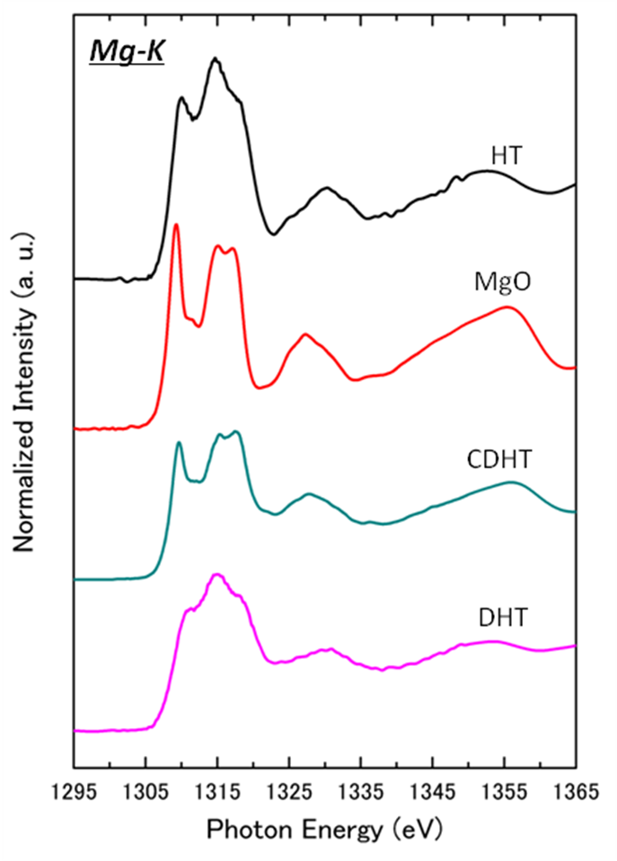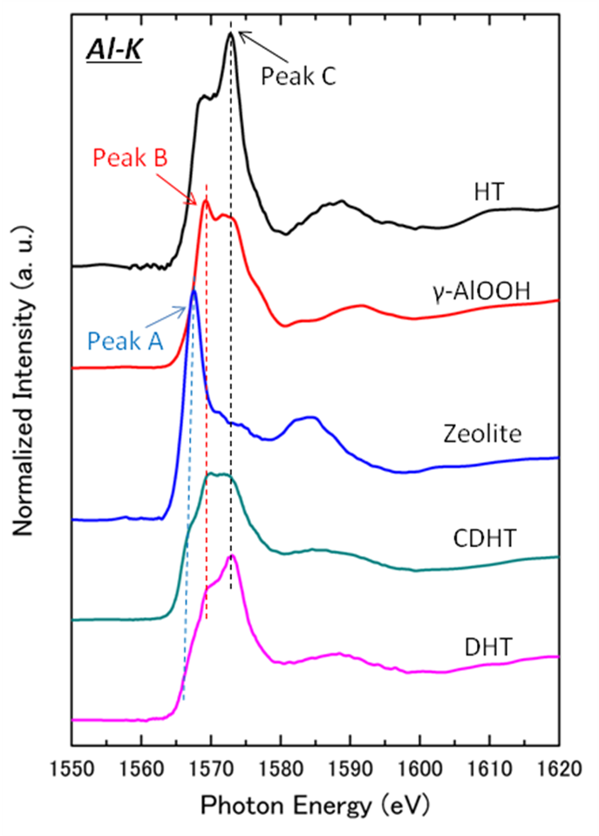
Fig. 1. Observed Mg K-edge XANES spectra. Fig. 2. Observed Al K-edge XANES Spectra.

参考文献
[1] J. A. van Bokhoven, J. C. A. A.Roelofs, K. P. de Jong, and D. C. Koningsberger, Chem. Eur. J. 7 (2001) 1258.
[2] N.D. Hutsson, S.A Speakmann and E. A. Payzant Chem. mater. 16 (2004) 4135.

研究成果公開方法／産業への応用・展開について
・本研究成果は10th International Conference on Inorganic Membranes : ICIM10にて成果公開予定である。

[Note]
本フォーマットを参考に2頁以上でご記載ください。
研究成果公開方法／産業への応用・展開については必ずご記載ください。

